Анализ DevOps вакансий в RustFS
В работе использован датасет DevOps-вакансий, размещённый в бакете hh-lake локального RustFS. Частоты навыков, пар и троек посчитаны двумя способами: собственной потоковой реализацией MapReduce и SQL-запросом DuckDB. Оба способа вернули по 165 879 комбинаций, а отдельная проверка подтвердила полное совпадение результатов. Дополнительно сравнены конфигурации хранилища с 4, 6 и 8 дисками и выполнен региональный анализ Москвы, Санкт-Петербурга и Новосибирска.
Краткие результаты
- В бакет hh-lake загружен файл devops_vacancies.csv. Данные и результаты размещены на диске в конфигурациях RustFS с 4, 6 и 8 дисками.
- MapReduce и DuckDB обработали один и devops_vacancies.csv и сформировали по 165 879 комбинаций навыков. Stage 4 подтвердил полное совпадение частот.
- По медианному времени среди трёх успешных запусков быстрее всего оказалась конфигурация с 4 дисками: 4,056 с. Разница между 6 и 8 дисками небольшая, а результаты зависят от прогрева и состояния системы.
- Москва имеет наибольшее число вакансий в выбранных регионах (3 007) и наибольшую общую медиану зарплаты (250 000 руб.). В трёх регионах часто встречаются Linux, Docker и Kubernetes.

1 Развёртывание и загрузка данных
RustFS запущен локально через Docker Desktop. Для измерений использованы три конфигурации, размещённые в отдельных каталогах на диске D:. Конфигурация на 8 дисков использует storage/disk1–disk8, конфигурации на 4 и 6 дисков используют отдельные каталоги storage4 и storage6.
В бакете hh-lake размещён объект devops_vacancies.csv. Python-код обращается к нему через S3 API по адресу localhost:9000.
Результаты подсчёта сохранены под разными префиксами, чтобы файлы каждой конфигурации оставались отдельными:
s3://hh-lake/results/4-disks/
mapreduce_counts.csv
duckdb_counts.csv
s3://hh-lake/results/6-disks/
mapreduce_counts.csv
duckdb_counts.csv
s3://hh-lake/results/8-disks/
mapreduce_counts.csv
duckdb_counts.csv

Подтверждение работы RustFS
Скриншот 1. Бакет hh-lake и исходный файл вакансий в консоли RustFS.
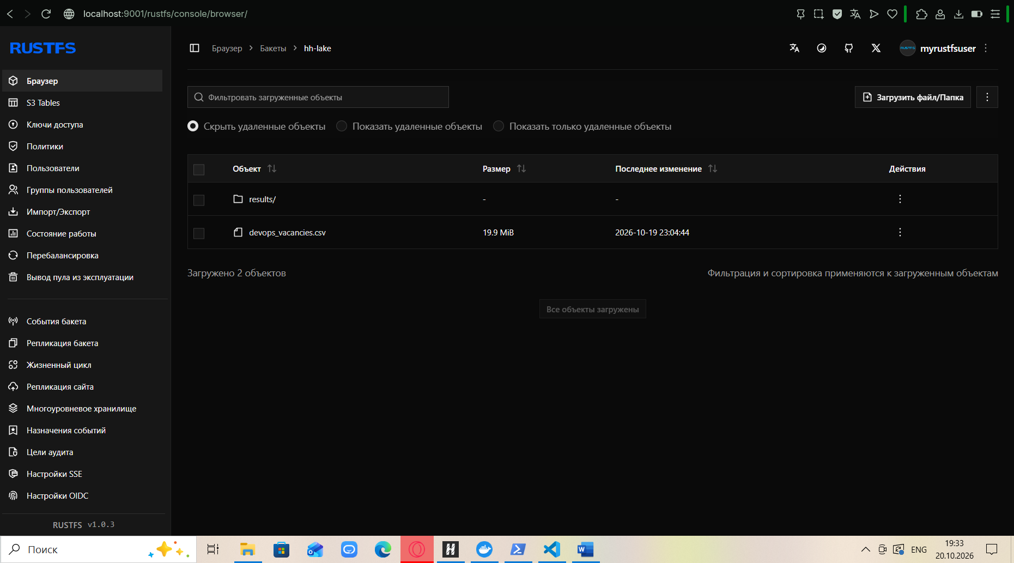
Скриншот 2. Результаты MapReduce и DuckDB в бакете hh-lake, конфигурация 8 дисков.
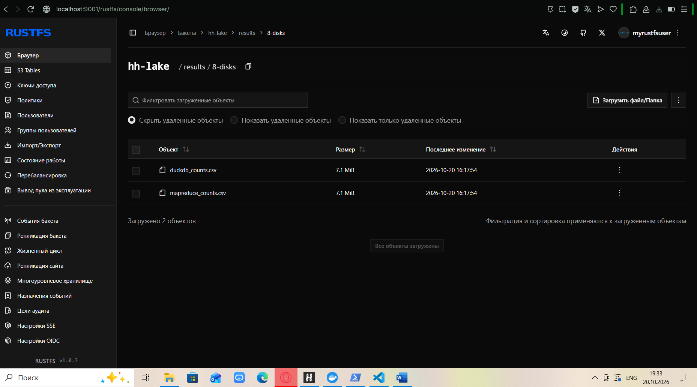

2 Подсчёт частот и верификация
В каждой вакансии навыки из key_skills разделены точкой с запятой. Перед подсчётом названия переводятся в нижний регистр, пробелы по краям удаляются, повтор одного навыка внутри вакансии исключается. Из списка уникальных навыков строятся комбинации размера 1, 2 и 3.
MapReduce получает объект из S3 и читает CSV частями по 2 000 строк. Для каждой части локально формируются счётчики, затем частичные результаты суммируются. DuckDB выполняет SQL-запрос к тому же объекту в RustFS и формирует частоты тех же комбинаций.
Для вакансии с k уникальными навыками образуется k одиночных навыков, C(k, 2) пар и C(k, 3) троек. Поэтому число учитываемых комбинаций на вакансию растёт быстрее, чем число исходных навыков.
Команды и вывод Stage 3:
PS> py D:\rustfs\stage3.py
MapReduce: 165879 комбинаций
DuckDB: 165879 комбинаций
Результаты сохранены в D:\rustfs\results
Команда и вывод Stage 4:
PS> py D:\rustfs\stage4.py
Результаты MapReduce и DuckDB полностью совпадают.
Сравнено комбинаций: 165879
Совпадение количества комбинаций и контрольная сверка словарей частот подтверждают, что оба независимых способа получили одинаковые результаты.

3 Влияние сочетаний навыков на зарплату
Сравнение выполнялось с учётом опыта/грейда: медианы зарплат сочетаний сравнивались внутри одной группы опыта, чтобы пары и тройки не получали преимущество только из-за большего числа вакансий старшего уровня. Для снижения влияния редких наблюдений установлено минимальное число вакансий в группе — 10.
PS> py D:\rustfs\stage5.py
Пары навыков: 598
Тройки навыков: 1792
Минимум вакансий на комбинацию внутри группы: 10
Результаты сохранены в D:\rustfs\results
Сравнение выполнено строго внутри одинаковых групп опыта: медианы сочетаний у вакансий без опыта сопоставляются только между собой, отдельно от групп с опытом. В каждой группе отдельно анализируются пары и тройки, встречающиеся не менее чем в 10 вакансиях. В скобках указано число таких вакансий. Если несколько сочетаний имеют одинаковую крайную медиану, приведены все лидеры или наиболее частотные представители многочисленной группы совпадений.
Опыт более 6 лет. Для пар медианы лежат в диапазоне 300 000–350 000 руб. Максимум 350 000 руб. у сочетаний «ansible; docker» (13 вакансий) и «ansible; kubernetes» (11). Минимум 300 000 руб. имеют 33 из 36 пар; среди наиболее часто встречающихся сочетаний с этим значением — «docker; kubernetes» (24), «docker; linux» (20) и «kubernetes; linux» (20). Для троек диапазон составляет 300 000–350 000 руб. Максимум у «ansible; docker; kubernetes» (11). Минимум 300 000 руб. имеют 32 из 33 троек; наиболее частое такое сочетание — «docker; kubernetes; linux» (17).
Опыт от 3 до 6 лет. Для пар минимум составляет 150 000 руб. у «linux; администрирование» (10 вакансий), максимум — 360 000 руб. у «gitlab ci; python» (11). Для троек минимум равен 190 000 руб. у «devops; nginx; rabbitmq» (10). Максимум 360 000 руб. делят пять сочетаний: «ansible; ci/cd; python» (12), «ansible; git; gitlab ci» (11), «git; gitlab; python» (11), «ci/cd; git; python» (10) и «gitlab; gitlab ci; python» (10).
Опыт от 1 года до 3 лет. Для пар медианы варьируются от 100 000 до 225 000 руб. Минимум 100 000 руб. у «devops; jenkins» (16), «mysql; prometheus» (13) и «bash; sql» (11). Максимум 225 000 руб. у «bash; mongodb» (13) и «kubernetes; rabbitmq» (11). Для троек диапазон также составляет 100 000–225 000 руб. Минимум 100 000 руб. делят восемь сочетаний; среди них самые частые — «docker; nginx; prometheus» (15), «ansible; mysql; prometheus» (13) и «docker; mysql; prometheus» (13). Максимум 225 000 руб. у «bash; mongodb; postgresql» (13) и «kubernetes; postgresql; rabbitmq» (11).
Вакансии без опыта. Все три пары, прошедшие порог, имеют медиану 75 000 руб.: «docker; linux» (14 вакансий), «kubernetes; linux» (13) и «docker; kubernetes» (11). Поэтому внутри этой группы нельзя выделить пару с более высокой или более низкой медианой. Для троек порог прошла только комбинация «docker; kubernetes; linux» (10 вакансий), её медиана также равна 75 000 руб.; сравнить её с другой тройкой в этой группе невозможно.

4 Региональный анализ
В сравнении использованы Москва, Санкт-Петербург и Новосибирск. Медианная зарплата рассчитывалась по вакансиям с указанной зарплатой в рублях. Количество вакансий с зарплатой существенно меньше общего числа вакансий, поэтому медиана отражает только записи с доступной зарплатой.
Регион | Вакансии | С зарплатой | Медиана, руб.
Москва | 3 007 | 523 | 250 000
Новосибирск | 160 | 45 | 165 000
Санкт-Петербург | 686 | 147 | 215 000

Москва лидирует по объёму выборки и общей медиане. В Новосибирске вакансий значительно меньше, поэтому региональные медианы, особенно по отдельным грейдам и навыкам, чувствительны к небольшому числу наблюдений.

Зарплата по опыту
Регион | Опыт | Вакансии | С зарплатой | Медиана, руб.
Москва | Нет опыта | 83 | 22 | 125 000
Москва | От 1 года до 3 лет | 850 | 162 | 200 000
Москва | От 3 до 6 лет | 1 859 | 300 | 298 000
Москва | Более 6 лет | 215 | 39 | 350 000
Новосибирск | Нет опыта | 17 | 12 | 40 000
Новосибирск | От 1 года до 3 лет | 64 | 13 | 130 000
Новосибирск | От 3 до 6 лет | 76 | 20 | 307 500
Новосибирск | Более 6 лет | 3 | 0 | —
Санкт-Петербург | Нет опыта | 32 | 11 | 160 000
Санкт-Петербург | От 1 года до 3 лет | 272 | 58 | 175 000
Санкт-Петербург | От 3 до 6 лет | 352 | 73 | 250 000
Санкт-Петербург | Более 6 лет | 30 | 5 | 300 000

В Москве медиана растёт от 125 000 руб. без опыта до 350 000 руб. при опыте более 6 лет. В Санкт-Петербурге наблюдается тот же общий рост. Новосибирская медиана для группы от 3 до 6 лет равна 307 500 руб., но рассчитана по 20 вакансиям с зарплатой; для опыта более 6 лет зарплатных наблюдений нет.

Востребованные навыки
demand_percent - доля вакансий региона, в которых указан навык: число таких вакансий делится на общее число вакансий региона. Например, Linux указан в 1 210 из 3 007 московских вакансий, что соответствует 40,24%. Медиана по навыку считается только по вакансиям с зарплатой.
Регион | Навык | С навыком | С зарплатой | Спрос | Медиана, руб.
Москва | Linux | 1 210 | 219 | 40,24% | 250 000
Москва | Kubernetes | 1 111 | 189 | 36,95% | 300 000
Москва | Docker | 1 001 | 211 | 33,29% | 250 000
Москва | DevOps | 768 | 169 | 25,54% | 250 000
Москва | Ansible | 691 | 128 | 22,98% | 276 500
Новосибирск | Linux | 86 | 22 | 53,75% | 187 500
Новосибирск | Docker | 74 | 21 | 46,25% | 175 000
Новосибирск | Kubernetes | 71 | 25 | 44,38% | 200 000
Новосибирск | Ansible | 59 | 8 | 36,88% | 225 000
Новосибирск | Python | 49 | 7 | 30,63% | 150 000
Санкт-Петербург | Linux | 299 | 63 | 43,59% | 225 000
Санкт-Петербург | Docker | 277 | 67 | 40,38% | 230 000
Санкт-Петербург | Kubernetes | 253 | 55 | 36,88% | 250 000
Санкт-Петербург | Ansible | 199 | 49 | 29,01% | 250 000
Санкт-Петербург | CI/CD | 167 | 33 | 24,34% | 215 000

Linux входит в пятёрку наиболее востребованных навыков во всех трёх регионах. Docker и Kubernetes также занимают верхние позиции. У Новосибирска доля вакансий с Linux выше, чем у Москвы и Санкт-Петербурга, но абсолютная выборка там меньше.
Команда Stage 6 и созданные файлы:
PS> py D:\rustfs\stage6.py
Сводка по регионам: D:\rustfs\results\stage6_region_summary.csv
Зарплаты по опыту: D:\rustfs\results\stage6_salary_by_experience.csv
Востребованные навыки: D:\rustfs\results\stage6_top_skills.csv

5 Сравнение конфигураций по времени и памяти
Каждая конфигурация запускалась три раза командой profile_stage3.py. Скрипт stage3.py внутри выполняет MapReduce и DuckDB.

Дисков | Попытка | Время, с | Пик памяти, МБ
4 | 1 | 4,601 | 178,05
4 | 2 | 3,921 | 197,34
4 | 3 | 4,056 | 180,64
6 | 1 | 10,006 | 193,72
6 | 2 | 6,076 | 194,15
6 | 3 | 5,707 | 192,48
8 | 1 | 7,757 | 191,21
8 | 2 | 6,007 | 179,49
8 | 3 | 5,840 | 175,55

Дисков | Среднее время, с | Медианное время, с | Средний пик, МБ | Медианный пик, МБ
4 | 4,193 | 4,056 | 185,34 | 180,64
6 | 7,263 | 6,076 | 193,45 | 193,72
8 | 6,535 | 6,007 | 182,08 | 179,49

По медианному времени 4-дисковая конфигурация быстрее в этих запусках. Медианы конфигураций на 6 и 8 дисков близки. Первый запуск с 6 дисками заметно дольше последующих, что могло повлиять на среднее. Пики памяти находятся примерно в диапазоне 175–197 МБ и не показывают устойчивого снижения при увеличении числа дисков.
В журнале stage3_profile.csv присутствуют и ранние неуспешные попытки с return_code = 1. Они исключены из расчётов времени и памяти.

6 Выводы
Подсчёт навыков выполнен двумя независимыми способами по данным из объектного хранилища. MapReduce обрабатывает файл чанками, а DuckDB выполняет SQL над тем же объектом. Stage 4 подтвердил полное совпадение результатов. Для сравнения конфигураций 4, 6 и 8 дисков использованы три успешных запуска каждой конфигурации; по медианному времени лучший результат показала конфигурация на 4 диска, а по памяти выраженного преимущества одной конфигурации не выявлено.
Региональный анализ показал наибольший объём вакансий в Москве. Наиболее востребованные навыки во всех регионах включают Linux, Docker и Kubernetes. Зарплатные выводы следует интерпретировать с учётом доли вакансий без зарплаты и небольших выборок для Новосибирска.

